BARTIN ÜNİVERSİTESİ

PROJE VE TEKNOLOJİ OFİSİ GENEL KOORDİNATÖRLÜĞÜ

2021 YILI FAALİYET RAPORU

OCAK 2022

İÇİNDEKİLER
SUNUŞ 1
MİSYON VE VİZYON 2
Misyon 2
Vizyon 2
YETKİ, GÖREV VE SORUMLULUKLAR 2
PROJE VE TEKNOLOJİ OFİSİ GENEL KOORDİNATÖRLÜĞÜ 2021 YILI FAALİYETLERİ 5
PROJE VE TEKNOLOJİ OFİSİ GENEL KOORDİNATÖRLÜĞÜ 8
1. PATENT KOORDİNASYON BİRİMİ FAALİYETLERİ 8
Patent Koordinasyon Birimi Tarafından 2021 Yılında Düzenlenen Etkinlikler ve Toplantılar 9
2021 Yılında Başvurulan Patent Listesi (Akademik Personel ve Öğrenci Buluşları) 15
PTO GENEL KOORDİNATÖRLÜĞÜ VE KOORDİNASYON BİRİMLERİ BÜNYESİNDE 2022 YILI İÇERİSİNDE YÜRÜTÜLMESİ PLANLANAN ANA FAALİYET ALAN VE KAPSAMLARI 18
İÇ KONTROL GÜVENCE BEYANI 19

SUNUŞ

Proje ve Teknoloji Ofisi Genel Koordinatörlüğü, Üniversitemizin stratejik amaç ve hedefleri doğrultusunda araştırma ve geliştirme politikaları geliştirerek, gerçekleştirdiği faaliyetlerle öğretim elemanı ve öğrencilerinde araştırma kültürünün yaygınlaştırılmasına ve gelişimin sürdürülebilir kılınmasına destek sağlamaktadır. Kurum içi ve kurum dışı destekli projelerin iş ve işlemlerinin yürütülmesi; ulusal ve uluslararası projelerle bilimsel destek fırsatlarının birimlere duyurulması; projelerin başvurusu, hazırlanması, yürütülmesi, izlenmesi, sonlandırılması vb. hususlarda ilgili araştırmacıları bilgilendirme; kaynak belirleme, bilimsel, teknik, idari anlamda önerilerde bulunma, destek sağlama; proje veri tabanının oluşturulması ve performans ölçümü, projelerin lisanslanması ve ticarileştirilmesine ilişkin danışmanlık faaliyetlerinin yürütülmesi amacıyla Üniversitemiz Senatosunun 25.06.2014 tarih ve 2014/11-01 nolu toplantısında alınan kararla Bartın Üniversitesi Proje Yönetimi Destek Ofisi olarak kurulmuş, 16.12.2015 tarih ve 2015/09 nolu Senato Kararı ile adı Proje ve Teknoloji Ofisi Genel Koordinatörlüğü olarak değiştirilmiş ve 27.06.2018 tarih ve 2018/09-03 sayılı Senato Kararı ile Proje ve Teknoloji Ofisi Genel Koordinatörlüğü Çalışma İlke ve Esasları Yönergesi’nde güncelleme yapılmıştır.

Prof. Dr. Ayhan ATEŞOĞLU
PTO Genel Koordinatörü

MİSYON VE VİZYON

Misyon
Bartın Üniversitesinin ulusal ve uluslararası fonlardan etkin yararlanmasını sağlamak amacıyla akademisyen, araştırmacı ve öğrencileri zamanında bilgilendirmek, gerekli eğitimleri düzenlemek, üniversite – sanayi işbirliği yoluyla sanayinin ihtiyaç duyduğu teknolojik gelişmeleri ve yenilikleri takip etmelerine öncülük etmek, akademisyen, araştırmacı ve öğrencilerin Fikri ve Sınai Mülkiyet Haklarının korunması amacıyla buluşlarının tespit edilmesi lisanslanabilmesi ve ticarileşmesine destek olmak, akademisyen, araştırmacı ve öğrencilerin kendi girişimlerini başlatabilmeleri için gerekli bilgi ve desteği sağlamaktır.

Vizyon
Bartın Üniversitesi akademisyen, araştırmacı ve öğrencileri tarafından gerçekleştirilen Ar-Ge ve inovasyon projeleri ile bölge sanayisinin; gücünü bilim ve teknolojiden alarak rekabet gücünün artmasına, yeni iş alanları ve yeni şirketler açılmasını sağlayacak ürün ve hizmetlere dönüşmesini sağlamaktır.

YETKİ, GÖREV VE SORUMLULUKLAR
Üniversitede proje yapma kültürünün yerleşmesine öncülük etmek, üniversitenin stratejikplanları ve öncelikleri doğrultusunda araştırma ve geliştirmeye yönelik projelerin sayısını artırmak amacıyla bu projelerin ve projeleri hazırlayanların teşvik edilmesini sağlamak,

- Üniversitemiz ihtisaslaşma “Akıllı Lojistik ve Bütünleşik Bölge Uygulamaları” alanına yönelik araştırma ve geliştirme faaliyetleri ile projeleri teşvik etmek, bu konuda farkındalık oluşturulmasına katkı sunmak,

- Ulusal, uluslararası projeler ve araştırma destek programları ile bunların başvuru tarihlerinin duyurularını yapmak, araştırmacıları bilgilendirmek (web sitesi, toplantılar, seminerler vb.),

- Proje hazırlanması ve yönetimiyle ilgili olarak ulusal ve uluslararası kuruluşlar ile işbirliği yapmak, ortak çalışmalar planlamak ve organize etmek, konferans, kongre ve bilimsel toplantılar düzenlemek,

- Proje hazırlama, sunma ve yönetimi konularında eğitim çalışmaları yapmak; özgün değer, yaygın etki ve yapılabilirlik konularında proje sahiplerine önerilerde bulunmak, danışmanlık ve bilgilendirme hizmetleri vermek,

- Üniversitenin öğretim elemanları, araştırma merkezleri ya da diğer birimleri tarafından yürütülen, ulusal ve uluslararası kurumlarca desteklenen projelerin ön hazırlık, başlama, uygulama, raporlama ve tamamlama aşamalarını takip etmek,

- Proje yürütücüsünün başvurusu halinde proje çıktılarının fikri-sınai mülkiyet hakkı taşıyıp taşımadığını belirlemek, fikri-sınai mülkiyet haklarının korunmasını sağlayan hukuki düzenlemeler, ticarileşme, tescil ve patent başvuru sürecinde proje sahiplerine destek vermek,

- Üniversitenin öğretim elemanları ya da araştırma merkezleri tarafından ulusal ya da uluslararası kurumlarca desteklenmek üzere hazırlanan projeleri kayda geçirmek, bu aşamada gerekli olması halinde teknik destek sağlayarak Rektörlüğün imzasına sunmak,

- Ulusal ve uluslararası denetimlerde kullanılmak üzere projelere ilişkin her türlü harcama belgelerini, ara ve sonuç raporlarını, sözleşmeleri, proje çıktılarının kopyasını ve asıllarını proje yürütücülerinden temin ve muhafaza etmek,

- Ulusal ve uluslararası proje ya da teknik destek tekliflerinde Üniversitenin ortak ya da koordinatör olarak yer alması istenen talepler hakkında Rektörlüğe rapor hazırlamak,

- Disiplinler arası araştırmaların planlanması veya yürütülmesini teşvik ederek, bu tür araştırma gruplarının oluşumunu özendirmek,

- Farklı projelerde yer alması gereken üniversitenin altyapı imkânlarının etkin biçimde kullanılmasını sağlayıcı yaklaşımlar geliştirmek,

- Kamu ve özel kuruluşlardan proje hazırlık ve uygulama süreçlerine ilişkin gelen talepleri ön değerlendirmeye tabi tutarak Üniversitenin ilgili birimlerine yönlendirmek,

- Üniversite - Sanayi işbirliğini geliştirici planlamalar yapmak, sanayi kuruluşlarından ve iş dünyasından gelen istek ve öneriler kapsamında Üniversitenin öğretim elemanları ve ilgili birimlerini projeler hazırlamaya teşvik etmek,

- Araştırmacıların insanlığın birçok sorununa yenilikçi çözümler getirmeyi hedefleyen projeler üretmeleri için farkındalık sağlamak,

- Projelerin izlenmesi, araştırma performansının ölçülmesi ve değerlendirilmesine yönelik bir veri tabanının oluşturulmasını sağlamak,

- İyi uygulama örneklerinin paylaşılması amacıyla seminer, panel vb. etkinlik düzenlemek,

- Öğretim elemanlarının, idari süreçler ve mali konularda mevzuat ve değişiklikler hakkında bilgilendirilmeleri, mali konularda periyodik eğitimler düzenlenmesi, projelere ilişkin mali istatistiklerin tutulması ve ilgili birimlere sunulması konularında danışmanlık ve eğitim hizmeti sağlamak,

- Ticarileşme (Spin-Off) anlaşmalarının yapılmasını ve bunların yürütülmesinin denetlenmesini sağlamak ve Üniversitenin birimlerince gerçekleştirilen proje faaliyetlerine ilişkin yıllık faaliyet raporları yayınlamaktır.

PROJE VE TEKNOLOJİ OFİSİ GENEL KOORDİNATÖRLÜĞÜ 2021 YILI FAALİYETLERİ

Proje ve Teknoloji Ofisi Genel Koordinatörlüğü Tarafından Düzenlenen Etkinlikler ve Toplantılar

- Üniversitemiz personeli ve öğrencilerinin akademik gelişim sürecinde önemli bir yer tutan projelerin veri tabanını oluşturarak, ilgililerin proje üretkenliğini arttırmaya yönelik eğitim, toplantı vb. faaliyetler ve ihtiyaca yönelik çalışmalar yapılmaktadır. Özellikle Covid-19 pandemi sürecinde online olarak gerçekleştirilen etkinliklerle alanında uzman kişiler ve ilgili paydaşlar bir araya getirilmiş, araştırma kültürünün yaygınlaştırılmasına katkı sağlanmıştır.

- Üniversitemiz bünyesinde kullanılmakta olan UBYS sisteminde bulunan PTO modülü ve proje bilgi girişi sayfasının aktif olarak kullanılmasını sağlamaya yönelik çalışmalar yürütülmüştür.

- PTO Genel Koordinatörlüğü tarafından takip edilen kurum dışı destekli projelerin iş ve işlemleri takip edilerek yürütücülere teknik destek verilmiştir.

- Web sayfasında iyileştirmeler yapılarak görünürlüğü artırma adına, yapılan faaliyetler düzenli olarak Üniversitemiz ve Koordinatörlüğümüz web sayfasından ve sosyal medya hesaplarından duyuru olarak yayınlanmış ve Koordinatörlüğümüz web sayfasının sürekli güncel tutulması sağlanmıştır. Ayrıca Üniversitemiz öğrenci ve öğretim elemanlarına yönelik proje ve etkinlik duyuruları da düzenli olarak yayınlanmıştır. 2021 yılı itibariyle kamu kurumu, kuruluşları ve diğer kuruluşlar tarafından düzenlenen bilimsel etkinlik (kongre, konferans, seminer, sempozyum, şura, çalıştay, kurultay, panel, davet vb.) ile TÜBİTAK, AB, BAKKA vb. kuruluşların (eğitim, toplantı, yarışma vb.) ilgili tüm duyuruları, Koordinatörlüğümüz (http://pto.bartin.edu.tr) web sayfasından 253 duyuru ve 33 haber yayınlanmıştır.

- Sayın Rektörümüz Prof. Dr. Orhan UZUN başkanlığında 02.01.2021 tarihinde 27 öğrenci ve 99 akademik personelin katılımı ile 2021 (TEKNOFEST) öncesi online olarak bilgilendirme toplantısı yapılmıştır.

- Üniversitemiz Kalite Koordinatörlüğü tarafından 14.01.2021 tarihinde organize edilen 2020 Yılı Kurum İç Değerlendirme Raporu hazırlama süreci toplantısına Proje ve Teknoloji Ofisi Genel Koordinatörlüğü adına Prof. Dr. Ayhan ATEŞOĞLU, Öğr. Gör. Özlem İŞCAN ve Şef Adem AYVALI katılım sağlamıştır.

- PTO Genel Koordinatörü Prof. Dr. Ayhan ATEŞOĞLU başkanlığında 29.01.2021 tarihinde Koordinatörlüğümüz birim personelinin katıldığı PTO Birim İç Değerlendirme Toplantısı yapılmıştır.

- 28.01.2021 tarihinde online olarak Birim Bazlı Stratejik Hedef ve Gösterge Hazırlama Eğitimi yapılmıştır.

- 30.07.2021 tarihinde yapılan Staj Seferberliği Programı Stajyer Alımı Bilgilendirme Toplantısına Genel Koordinatörlüğümüz adına Prof. Dr. Ayhan ATEŞOĞLU katılım sağlamıştır.

- Üniversitemiz öğretim elemanlarına yönelik Bilimsel Araştırma Projeleri Koordinasyon Biriminin işleyişi ve BAP süreçlerine ilişkin bilgilendirme toplantısı düzenlenmiştir. “BAP Başvuru ve Yönetim Süreçleri Eğitimi” başlıklı bilgilendirme toplantısı Şef Adem AYVALI, Bilg. İşl. Gülsüm KARAKAŞ ve Bilg. İşl. Selin GARİP tarafından 04.03.2021 tarihinde online olarak gerçekleştirilmiştir.

- PTO Genel Koordinatörlüğü sorumlu Rektör Yardımcısı Prof. Dr. Sevim ÇELİK’in başkanlığında PTO Genel Koordinatörü Prof. Dr. Ayhan ATEŞOĞLU ve Üniversitemiz farklı birimlerinden akademik personellerinin de yer aldığı komisyon ile ”İhtisaslaşma Alanına Yönelik Kelime Dizini Oluşturma Komisyonu” toplantıları düzenlenmiştir.

- Genel Koordinatörümüz Prof. Dr. Ayhan ATEŞOĞLU başkanlığında 24.09.2021 -13.10.2021 -20.10.2021- 10.11.2021- 03.11.2021-10.11.2021 tarihlerinde alt komisyon üyelerimizin ve Birimimiz personelinin katıldığı BAP Yönergesinde değişiklik yapılmasına ilişkin toplantılar yapılmıştır.

- 28.10.2021 tarihinde Times Higher Education Impact Ranking" Komisyon Toplantısına Birimimiz adına Prof. Dr. Ayhan ATEŞOĞLU ve Öğr. Gör. Neslihan KÖSE katılım sağlamıştır.

- Genel Koordinatörlüğümüz tarafından 06-10.12.2021 tarihlerinde Üniversitemiz akademik birimlerine yönelik “Proje Günlükleri” başlığıyla TÜBİTAK Öğrenci Projeleri Bilgi ve Deneyim Paylaşım Seminerleri düzenlenmiştir. Koordinatörlüğümüzün koordine ettiği etkinlik kapsamında PTO Genel Koordinatörü Prof. Dr. Ayhan ATEŞOĞLU, Genel Koordinatör Yardımcısı Dr. Öğr. Üyesi Bekir GÜLER ve Fen Fakültesi Dekan Yardımcısı Dr. Öğr. Üyesi Rizvan İMAMOĞLU başta olmak üzere ilgili fakülte/yüksekokul öğretim elemanları ve öğrencileri deneyimlerini paylaşmışlardır. Her birim için farklı gün ve saatte düzenlenen etkinliklerde öğrenci ve öğretim elemanları yoğun ilgi göstermişlerdir.

- Rektör Yardımcısı Prof. Dr. Mehmet ZAHMAKIRAN başkanlığında Genel Koordinatörümüz Prof. Dr. Ayhan ATEŞOĞLU ve alt komisyon üyelerimizin katıldığı 12.01.2021 tarihinde BAP Yönergesinde değişiklik yapılmasına ilişkin toplantı yapılmıştır.

PROJE VE TEKNOLOJİ OFİSİ GENEL KOORDİNATÖRLÜĞÜ

1. PATENT KOORDİNASYON BİRİMİ FAALİYETLERİ

Proje ve Teknoloji Ofisi Genel Koordinatörlüğü, alt birimi olarak faaliyet gösteren Patent Alt Koordinatörlüğünün adı, Üniversitemiz Senatosu’nun 27.06.2018 tarih ve 2018/09-03 sayılı kararı ile yönergede yapılan güncelleme ile Patent Koordinasyon Birimi olarak değiştirilmiştir. Üniversite personel ve öğrencilerinin, araştırma geliştirme çalışmaları kapsamında sınai mülkiyet hakları konusunda bilgilendirilmesi amacıyla, birim bünyesinde patent alma yetkinliğine sahip kişilerden uzman havuzu oluşturulmuştur. Fikri ve Sınai Mülkiyet Haklarının tanıtılması, bu kapsamda Birim ve sektör çalışanları ile TÜRKPATENT uzmanlarından destek alınarak farkındalık oluşturulması, danışmanlık hizmeti verilmesi, patent ön araştırmasının yapılması ve başvuru sürecinde destek verilmesi Birim’in çalışma alanları arasındadır.
2019 yılında çıkarılan Fikri ve Sınai Mülkiyet Hakları Yönergesi kapsamında oluşturulan; Patent Koordinasyon Birimi Sorumlusu Dr. Öğr. Üyesi Eyüp Burak CEYHAN’ın başkanı olduğu, Bartın Üniversitesi Fikri ve Sınai Mülkiyet Değerlendirme Kurulu’nun (FMDK) yükümlülükleri şunlardır:
- Kurula gönderilen teknoloji ön değerlendirme raporlarını değerlendirerek konuyla ilgili kararını Patent Koordinasyon Birimi’ne sunmak,
- Üniversitenin fikrî ve sınai haklarla ilgili politikalarını belirlemek,
- Fikrî ve sınai haklar kapsamındaki tüm fikir ürünlerini idari, hukuki ve ekonomik açıdan yönetmek,
ç) Üniversite lehine korunan fikir ürünlerinin üçüncü kişiler tarafından izinsiz kullanımıyla oluşan hak ihlali durumlarında yapılacak işlemlerde karar vermeye aracılık etmek,
- Fikir ürünlerinin korunması için başvurunun hangi ülke/ülkelere yapılacağının kararını vermek
- Konunun özelliğine ve belirlenmiş işletme politikalarına uygunluğuna göre bazı fikir ürünlerinin ticaret sırrı olarak saklanmasının ve açıklanmamasının kararını vermek,
- Bu yönergeye uygun olarak fikir ürünlerine ilişkin hak sahipliğinden doğan haklarla ilgili bedellerin belirlenmesi için Patent Koordinasyon Birimine başvurmak,
- Teknoloji transferi, üniversite-sanayi işbirliği sonucunda ortaya çıkan/çıkabilecek fikrî ve sınai haklar üzerindeki hak sahipliği konusunda gerekli kararları almak,
ğ) Patent veya faydalı model belgelerine ilişkin yıllık ücretlerin yatırılması ile tasarımların ve markaların süresinde yenilenmesi kararlarını vermek ve uygulatmak,
- Teknoloji Geliştirme Bölgesinde Üniversite öğretim elemanları tarafından üretilen bilgi sonucunda ortaya çıkan fikrî ve sınai mülkiyet hak sahipliği konusunda Patent Koordinasyon Birimine görüş bildirmek,
ı) Patent Koordinasyon Birimi tarafından verilmiş kararları uygulamak,
- FSMH için ayrılacak yıllık bütçesini belirlemek ve Rektörlüğe sunmak,
- Buluş Sahipleri veya diğer kişi ve kuruluşlarla yapılacak FSMH konu sözleşmelere karar vermek,
- Fikrî ve sınai mülkiyet haklarının ticari değeriyle ilgili kararı vermek,
- Üniversitenin sınai mülkiyet üzerindeki hak sahipliğinden feragat etme ve buluş ve tasarımın, serbest buluş ve tasarım niteliği kazanması kararlarını vermek,
- Gerekli durumlarda teknoloji ön değerlendirme formunun güncellenmesini/yeniden hazırlanmasını talep etmek,
- Üniversitenin başvuru yapmayacağı ülkelerdeki fikrî ve sınai mülkiyete ilişkin haklarını, hak sahibinin talebine istinaden, ilgiliye devretme kararını vermek,
- Buluşun tescil tarihinden itibaren 7 yıl içerisinde ticarileşmemesi durumunda Üniversitenin fikrî ve sınai mülkiyet üzerindeki hakkından vazgeçme kararını vermektir.

Patent Koordinasyon Birimi Tarafından 2021 Yılında Düzenlenen Etkinlikler ve Toplantılar

- 2021 yılı içerisinde Üniversitemiz öğretim üyeleri tarafından geliştirilen ve Üniversitemizin başvuru sahibi olduğu 2 adet patent tescil edilmiştir.

- 2021 yılı içerisinde Birimimize 8 adet patent başvurusu yapılmıştır. Bunlardan Bartın Üniversitesi hak sahipliğinde 6 adet ulusal incelemeli patent başvurusu ve 1 adet ortak ulusal ve 1 adet ortak uluslararası patent başvurusunun yapılmasına karar verilmiştir.
- Üniversitemiz Mühendislik, Mimarlık ve Tasarım Fakültesi Bilgisayar Mühendisliği Bölümü öğretim üyesi, aynı zamanda Patent Koordinasyon Birimi Sorumlusu Dr. Öğr. Üyesi Eyüp Burak CEYHAN’ın dünyada ilk kez geliştirilen ve güvenlik alanında olayların sonuçlandırılmasına büyük fayda sağlayacak “Parmak İzinden Ayak Boyunu Tahmin Eden Zeki Sistem” başlıklı buluş başvurusu incelemeli patent belgesi aldı. “Parmak İzinden Cinsiyet Tahmin Eden Sistem” ve “10 Parmaktan Herhangi Biri Temel Alınarak Yeni Bir Yaklaşımla Parmak İzinden Cinsiyet Tespit Eden Zeki Sistem”in ardından geliştirilen yapay zeka tabanlı yeni sistem suçlu tespitinde büyük kolaylıklar sağlayacak. Çeşitli deneylerle güvenilirliği test edilen sistemler emniyet, jandarma ve istihbarat teşkilatının kriminal birimlerinde kullanılması durumunda da suç ve suçluyla mücadelede önemli katkılar sağlayacak.
Basında çıkan bazı haber linkleri:
- https://www.milliyet.com.tr/egitim/parmak-izinden-ayak-boyunu-bulacak-6658491
- https://www.haber7.com/teknoloji/haber/3169832-dunyada-bir-ilk-yerli-teknolojiyle-parmak-izinden-ayak-boyu-tespit-edilecek
- https://www.dunya.com/sehirler/dunyada-ilk-olan-sistemle-kriminal-vakalar-yapay-zeka-ile-kolayca-cozulecek-haberi-642686
- https://www.haberler.com/parmak-izinden-ayak-boyu-belirlenecek-14575553-haberi/
- https://w3.bartin.edu.tr/haberler/dunyada-ilk-olan-sistemle-kriminal-vakalar-yapay-zek-ile-kolayca-cozulecek.html
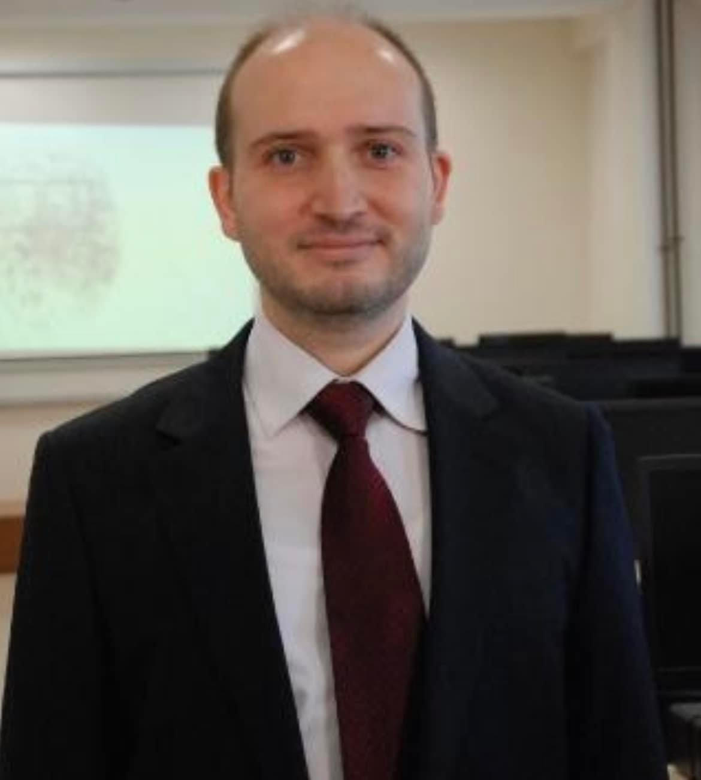
Dr. Öğr. Üyesi Eyüp Burak CEYHAN
- Üniversitemiz Mühendislik, Mimarlık ve Tasarım Fakültesi Mekatronik Mühendisliği öğretim üyesi Dr. Öğr. Üyesi Mehmet Emin AKTAN ile Fen Fakültesi Biyoteknoloji Bölümü öğretim üyesi Dr. Öğr. Üyesi Hilal YILMAZ’ın ortak geliştirdiği “Konum ve Kuvvet Kontrollü Çok Diskli Tribometre” başlıklı, sıvı ve yarı-katı gıda ürünlerinin oral prosesinin araştırılabilmesi için bir ağız simülasyonu oluşturulması amacıyla geliştirilen buluş başvurusu tescil edildi.
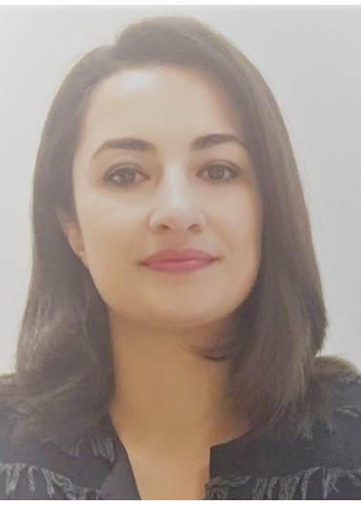  Dr. Öğr. Üyesi Hilal YILMAZ | 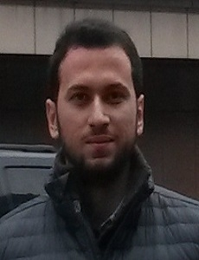  Dr. Öğr. Üyesi Mehmet Emin AKTAN

- Patent Koordinasyon Birimi koordinasyonunda Türk Patent ve Marka Kurumu (TÜRKPATENT) işbirliğiyle düzenlenen, Rektörümüz Sayın Prof. Dr. Orhan UZUN ve TÜRKPATENT Başkanı Sayın Prof. Dr. Habip ASAN'ın katılımları ve TÜRKPATENT Sınai Mülkiyet Uzmanı Ceren BORA ORÇUN'un sunumlarıyla "Yüksek Öğretim Kurumlarında Gerçekleşen Buluşlar ve Buluş Bildirim Zorunluluğu" patent eğitimi 09 Mart 2021 Salı günü online olarak gerçekleştirildi. ( https://patent.bartin.edu.tr/haberler/universitemizde-bulus-bilgilendirme-etkinligi-gerceklestirildi-03105315.html )
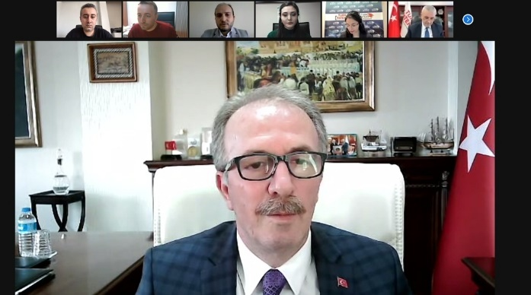 | 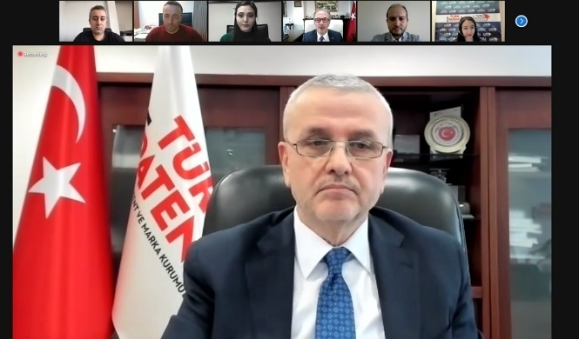
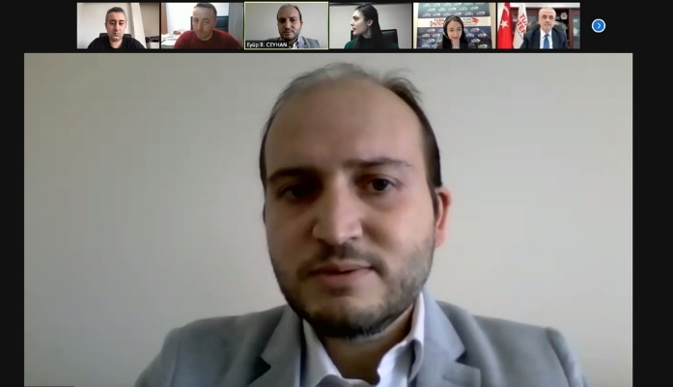
- Patent Koordinasyon Birimimizin katkılarıyla TÜBİTAK’ın “1702 Patent Tabanlı Teknoloji Transferi Destekleme Programı” ve “1505 Üniversite-Sanayi İşbirliği Destek Programı” hakkında çevrim içi eğitim düzenlendi. TÜBİTAK-TEYDEB-TEMEG Uzmanı Hamdi Kurtcebe Aksu tarafından verilen eğitimde “1702 Patent Tabanlı Teknoloji Transferi Destekleme Programı” ve “1505 Üniversite-Sanayi İşbirliği Destek Programı” hakkında bilgiler verildi.

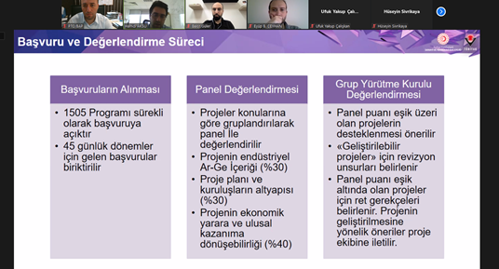
1702 Patent Tabanlı Teknoloji Transferi Destekleme Programı Eğitiminden Bir Görüntü

- Birim tarafından 12.02.2021 tarihinde Dr. Öğr. Üyesi Eyüp Burak CEYHAN başkanlığında FMDK üyeleri Doç. Dr. Dursun KISA, Dr. Öğr. Üyesi Bayram DÜNDAR, Dr. Öğr. Üyesi Bilal KURŞUNCU ve Dr. Öğr. Üyesi Mehmet Emin AKTAN’ın katılımlarıyla online 2021/1 FDMK Kurul Toplantısı gerçekleştirilmiş olup, toplantıda Patent Koordinasyon Birimine iletilen buluş başvurusu, karşı görüş dosyası ve yönergede yapılması muhtemel olan değişiklikler değerlendirilmiştir.

- Birim tarafından 12.03.2021 tarihinde Dr. Öğr. Üyesi Eyüp Burak CEYHAN başkanlığında FMDK üyeleri Doç. Dr. Dursun KISA, Dr. Öğr. Üyesi Bayram DÜNDAR, Dr. Ögr. Üyesi Bilal KURŞUNCU, Dr. Öğr. Üyesi Mehmet Emin AKTAN’ın katılımlarıyla online 2021/2 FDMK Kurul Toplantısı gerçekleştirilmiş olup, toplantıda Patent Koordinasyon Birimine iletilen buluş başvurusu, karşı görüş dosyaları ve ortak patent başvurusu değerlendirilmiştir.
- Birim tarafından 07.06.2021 tarihinde Dr. Öğr. Üyesi Eyüp Burak CEYHAN başkanlığında FMDK üyeleri Doç. Dr. Dursun KISA, Dr. Öğr. Üyesi Bayram DÜNDAR’ın katılımlarıyla online 2021/3 FDMK Kurul Toplantısı gerçekleştirilmiş olup, toplantıda Patent Koordinasyon Birimine iletilen buluş başvurusu ve ortak patent başvuru sözleşmesi değerlendirilmiştir.

- Birim tarafından 30.06.2021 tarihinde Dr. Öğr. Üyesi Eyüp Burak CEYHAN başkanlığında FMDK üyeleri Doç. Dr. Dursun KISA ve Dr. Öğr. Üyesi Bayram DÜNDAR’ın katılımlarıyla online 2021/4 FDMK Kurul Toplantısı gerçekleştirilmiş olup, toplantıda Patent Koordinasyon Birimine iletilen buluş başvurusu değerlendirilmiştir.

- Birim tarafından 07.07.2021 tarihinde Dr. Öğr. Üyesi Eyüp Burak CEYHAN başkanlığında FMDK üyeleri Doç. Dr. Dursun KISA ve Dr. Öğr. Üyesi Bilal KURŞUNCU’nun katılımlarıyla online 2021/5 FDMK Kurul Toplantısı gerçekleştirilmiş olup, toplantıda Patent Koordinasyon Birimine iletilen dilekçe değerlendirilmiştir.

- Birim tarafından 23.08.2021 tarihinde Dr. Öğr. Üyesi Eyüp Burak CEYHAN başkanlığında FMDK üyeleri Dr. Öğr. Üyesi Bayram DÜNDAR, Dr. Öğr. Üyesi Mehmet Emin AKTAN ve Arş. Gör. Dr. Eser SÖZEN’in katılımlarıyla online 2021/6 FDMK Kurul Toplantısı gerçekleştirilmiş olup, toplantıda Patent Koordinasyon Birimine iletilen buluş başvurusu değerlendirilmiştir.

- Birim tarafından 21.10.2021 tarihinde Dr. Öğr. Üyesi Eyüp Burak CEYHAN başkanlığında FMDK üyeleri Doç. Dr. Dursun KISA, Dr. Öğr. Üyesi Bayram DÜNDAR, Dr. Öğr. Üyesi Mehmet Emin AKTAN ve Arş. Gör. Dr. Eser SÖZEN’in katılımlarıyla online 2021/7 FDMK Kurul Toplantısı gerçekleştirilmiş olup, toplantıda Patent Koordinasyon Birimine iletilen buluş başvurusu değerlendirilmiştir.

- Birim tarafından 02.12.2021 tarihinde Dr. Öğr. Üyesi Eyüp Burak CEYHAN başkanlığında FMDK üyeleri Dr. Öğr. Üyesi Bayram DÜNDAR, Dr. Öğr. Üyesi Mehmet Emin AKTAN ve Arş. Gör. Dr. Eser SÖZEN’in katılımlarıyla online 2021/8 FDMK Kurul Toplantısı gerçekleştirilmiş olup, toplantıda Patent Koordinasyon Birimine iletilen uluslar arası PCT buluş başvurusu değerlendirilmiştir.

- Birim tarafından 14.12.2021 tarihinde Doç. Dr. Dursun KISA başkanlığında Dr. Öğr. Üyesi Bayram DÜNDAR ve Arş. Gör Eser SÖZEN’in katılımlarıyla online 2021/9 FDMK Kurul Toplantısı gerçekleştirilmiş olup, toplantıda Patent Koordinasyon Birimine iletilen buluş başvurusu değerlendirilmiştir.

Bartın Üniversitesi’nin Yıllara Göre Telif Hakkı Devam Eden Patent Başvuru ve Tescil Sayıları
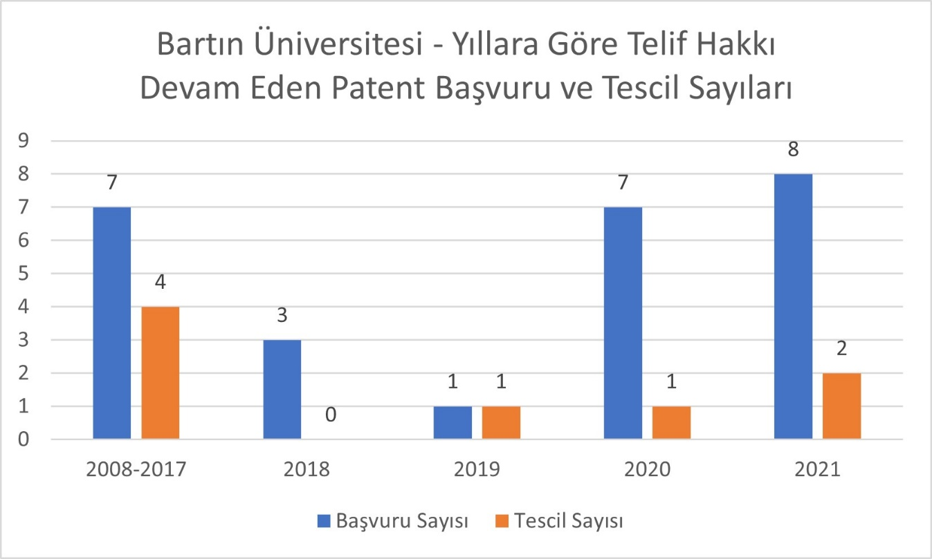

2021 Yılında Başvurulan Patent Listesi (Akademik Personel ve Öğrenci Buluşları)
S. No | Başvuru Numarası | Patent Türü | Başvuru Tarihi | Buluş / Tasarım Başlığı | Tescil Tarihi | Başvuru Sahibi | Buluş Sahibi
1 | 2021/019123 | İncelemeli Patent  -  Ulusal | 6.12.2021 | Göz Takip Sistemi ile Okunan Cümledeki Duyguya Göre Müzik Çalan Sistem | Araştırma Aşamasında | 1) Bartın Üniversitesi | 1) Dr. Öğr. Üyesi Eyüp Burak CEYHAN  2) Mertkan SİNOPLU
2 | 2021/019125 | İncelemeli Patent  -  Ulusal | 6.12.2021 | Kulak Görüntülerinden SoftBiyometrik Özellikleri Tahmin Eden Zeki Sistem | Araştırma Aşamasında | 1)Bartın Üniversitesi | 1) Dr. Öğr. Üyesi Eyüp Burak CEYHAN  2) Mertkan SİNOPLU
3 | 2021/019127 | İncelemeli Patent  -  Ulusal | 6.12.2021 | Yürüyüş Analizi ve Yüz Tanıma Hibrit Modeli ile Şüphelileri Tespit Eden Zeki Sistem | Araştırma Aşamasında | 1) Bartın Üniversitesi | 1) Dr. Öğr. Üyesi Eyüp Burak CEYHAN  2) Neşet SEYHAN
4 | 2021/019348 | İncelemeli Patent  -  Ulusal | 8.12.2021 | Kamu Kurumları İçin Akıllı Lojistik Yönetim Sistemi | Araştırma Aşamasında | 1)Bartın Üniversitesi | 1) Doç. Dr. Said CEYHAN  2) Aydın ÖNGÜÇ  3) Uğur ORDU
5 | 2021/022180 | İncelemeli Patent  -  Ulusal | 31.12.2021 | Kentlerde Haşere ve Sineklerle Akıllı Mücadele Sistemi | Araştırma Aşamasında | 1) Bartın Üniversitesi | 1) Doç. Dr. Said CEYHAN  2) Furkan BÜLBÜL
6 | 2021/021976 | İncelemeli Patent  -  Ulusal | 30.12.2021 | İnsansız Hava Araçları İçin Otomatik Batarya Değiştirme Sistemi | Araştırma Aşamasında | 1)Bartın Üniversitesi | 1) Dr. Öğr. Üyesi Mehmet Emin AKTAN  2) Dr. Öğr. Üyesi Harun YETKİN
7 | 2021/012231 | İncelemeli Patent  -  Ulusal | 3.08.2021 | Silika Katkılı Pet Şişe ve Üretim Yöntem | Araştırma Aşamasında | 1)Bartın Üniversitesi  2)Erciyes Üniversitesi | 1) Prof. Dr. Bilal DEMİREL  2) Doç. Dr. Ali YARAŞ  3) Muhammet Cüneyt ARITÜRK

2021 Yılında Tescillenen Patent Listesi (Akademik Personel ve Öğrenci Buluşları)
S. No | Başvuru Numarası | Patent Türü | Başvuru Tarihi | Buluş / Tasarım Başlığı | Tescil Tarihi | Başvuru Sahibi | Buluş Sahibi
1 | 2020/05431 | İncelemeli Patent  -  Ulusal | 06.04.2020 | Parmak İzinden Ayak Boyumu Tahmin Eden Zeki Sistem | Tescil Edildi  21.12.2021 | 1)Bartın Üniversitesi | 1) Dr. Öğr. Üyesi Eyüp Burak CEYHAN
2 | 2020/03161 | İncelemeli Patent  -  Ulusal | 02.03.2020 | Konum ve Kuvvet Kontrollü Çok Diskli Tribometre | Tescil Edildi  22.11.2021 | 1)Bartın Üniversitesi | 1) Dr. Öğr. Üyesi Mehmet Emin AKTAN  2) Dr. Öğr. Üyesi Hilal ÇELEBİOĞLU

2021 Yılında Başvurulan Uluslararası Patent Listesi (Akademik Personel ve Öğrenci Buluşları)
S. No | Başvuru Numarası | Patent Türü | Başvuru Tarihi | Buluş / Tasarım Başlığı | Tescil Tarihi | Başvuru Sahibi | Buluş Sahibi
1 | PCT/TR2021/051444 | İncelemeli Patent  -  Uluslararası | 21.12.2021 | Güneş Işığından Etkilenebilecek Tüm Gıda Maddelerinin Işığa Karşı Korunmasında Hidroksiapatit Katkılı Polietilen Terafitalat İçeren Bir Kompozit Ambalaj Malzemesi | Başvuru Yapıldı | 1)Bartın Üniversitesi  2)Erciyes Üniversitesi | 1) Prof. Dr. Bilal DEMİREL  2)Nihat Burhan İNANER  3) Prof. Dr. Fatih AKKURT  4) Doç. Dr. Ali YARAŞ

PTO GENEL KOORDİNATÖRLÜĞÜ VE KOORDİNASYON BİRİMLERİ BÜNYESİNDE 2022 YILI İÇERİSİNDE YÜRÜTÜLMESİ PLANLANAN ANA FAALİYET ALAN VE KAPSAMLARI

2022 yılı içerisinde Koordinatörlüğümüzce;

- PTO Genel Koordinatörlüğü alt birimleri ile toplantılar yapılarak, sorunlar için çözüm önerileri geliştirilmesi,
- BAP Yönergesinin güncellenerek projelerin nitelik ve niceliğinin arttırılmasının sağlanması
- Üniversitemiz ihtisaslaşma alanına yönelik projelerin öncelikli olarak desteklenmesini ve sayı ve niteliklerinin artmasına katkı sunmak,
- Ulusal ve Uluslararası projelere ait duyurular ve bilgiler web sayfasında etkin şekilde duyurulması,
- Üniversitemiz öğrenci ve akademisyenlerinin proje yapması teşvik edilerek ve projelerle ilgili bilgilendirme amaçlı eğitim programları düzenlenmesi,
- Alt birimlerin çalışmalarının izlenmesi, değerlendirilmesi ve desteklenmesi çalışmalarının yönlendirilmesi, izlenmesi ve değerlendirilmesi,
- BAP komisyonu kararı ile proje başvurularını almak ve başvurusu tamamlanan, kabul edilen, gerçekleştirilen projenin iş ve işlemlerini takip etmek ve gerçekleştirilmesi,
- UBYS BAP ve PTO işlemleri sayfasının etkin şekilde kullanılmasına yönelik faaliyetlerin ilgili birimlerce koordine edilerek sağlanması,
- 2022 yılı itibari ile devam etmekte olan projelerin iş ve işlemlerini takip ederek yeni projelerin hazırlanmasına öncülük edilmesi,
- Üniversitemizde görev yapan araştırmacıların fikri ve sınai mülkiyet konularında bilgilendirilmelerini sağlamak, araştırma geliştirme faaliyetleri sonucu oluşacak patent, faydalı model ve endüstriyel tasarım başvuru süreçlerinde yardımcı olmak amacıyla çalışmalar gerçekleştirilecektir.
- Patent Koordinasyon Birimi’nce, üniversitemiz ile TÜRKPATENT arasında işbirliğinin devam ettirilmesi ve TÜRKPATENT uzmanları tarafından üniversitemiz personeli ve öğrencilerine yıl içerisinde eğitimler verilmesi sağlanacaktır.
- Üniversitemizde 2018 yılından itibaren artan patent başvuru sayısının artarak devam etmesi için üniversite personeli ve öğrencilerle birebir iletişim kurularak patent farkındalığı arttırılması sağlanacaktır.
- TÜRKPATENT Bilgi ve Dokümantasyon Birimi toplantılarına birim sorumlusu düzeyinde katılım sağlanacaktır.
- TÜRKPATENT ile işbirliği yapılarak, üniversitemizde görev yapan akademisyenlere ve öğrencilere Patent Randevu Sistemi ile mentörlük yapılacaktır.
- Yıl boyunca uygulanacak kapasite arttırıcı uygulama ve çalışmalarının planlanması adımlarına ait iş ve işlemler gerçekleştirilecektir.

İÇ KONTROL GÜVENCE BEYANI

